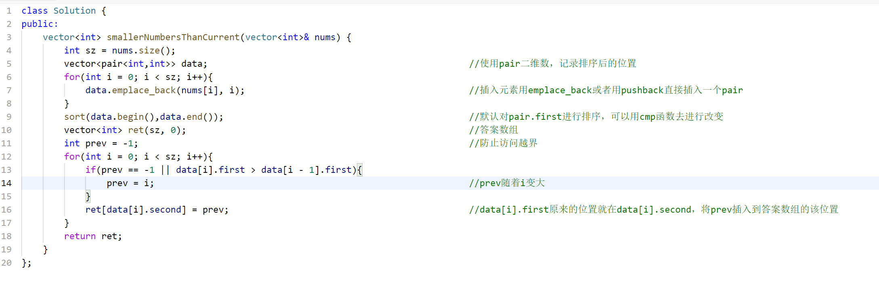

Vector<pair<int, int>>的操作……

Pair的操作……

Sort如何应用在pair上（默认使用first进行排序）

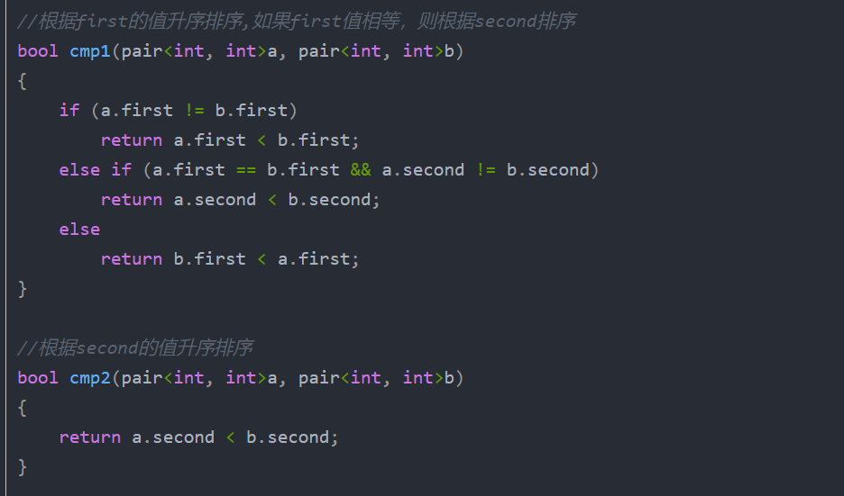

该题的解法的深刻之处在于这个prev，这个数即保证了用i-1去访问数组的时候不会访问越界，也确定了每个data[i]大于的元素个数，如果不是i比i-1大的话，prev是保持当前位置不变的，即他在每个大小的数上自会停留一次。这就保证了prev就是比当前数字小的全部数字总数。